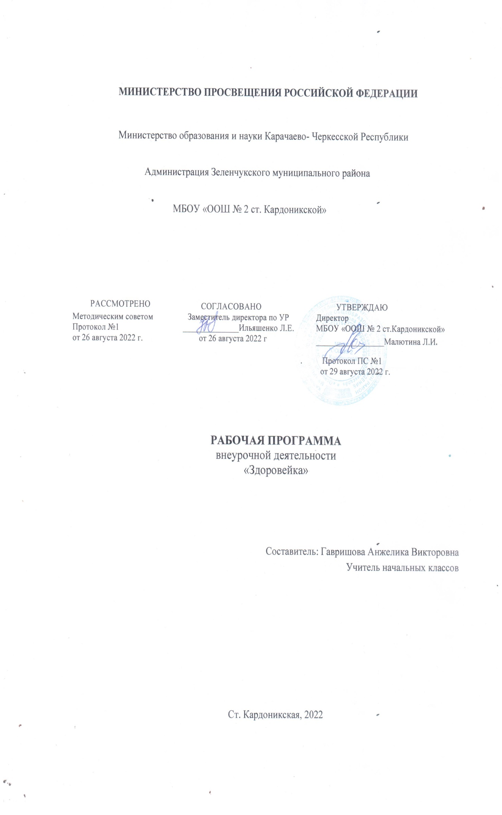
Пояснительная записка
Рабочая программа внеурочной деятельности «Здоровейка» составлена в соответствии с требованиями Федерального государственного образовательного стандарта, Основной образовательной программы начального общего образования, на основе авторской программы «Уроки здоровья для первоклассников» Л.А.Обуховой, Н.А.Лемяскиной. Программа разработана на основе Концепции духовно-нравственного развития и воспитания гражданина России. - М.: Просвещение, 2010., Примерной программы внеурочной деятельности.
Рабочая программа внеурочной деятельности по спортивно-оздоровительному направлению «Здоровейка» направлена на снижение следующих школьных факторов риска: школьные страхи, большие учебные нагрузки и трудности в усвоении школьной программы, интенсификация учебного процесса, адаптация первоклассников.
Цель программы: создание благоприятных условий, обеспечивающих возможность сохранения здоровья; формирование необходимых знаний, умений и навыков, способствующих поддержанию здорового и безопасного образа жизни; использование полученных знаний в практике с целью улучшения состояния собственного здоровья. Задачи программы:
- формирование у детей и их родителей ответственного отношения к здоровому и безопасному образу жизни;
- сохранение и укрепление здоровья детей младшего школьного возраста;
- воспитание полезных привычек и пропаганда физической культуры, спорта, туризма в семье
Всего на изучение курса «Здоровейка» в 1 классе отводится 33 ч – (1 ч. в неделю).
Планируемые результаты освоения обучающимися внеурочной деятельности
В процессе обучения и воспитания собственных установок, потребностей в значимой мотивации на соблюдение норм и правил здорового образа жизни, культуры здоровья у обучающихся формируются познавательные, личностные, регулятивные, коммуникативные универсальные учебные действия.
Личностными результатами программы внеурочной деятельности по спортивно-оздоровительному направлению «Здоровейка» является формирование следующих умений:
Определять и высказывать под руководством учителя самые простые и общие для всех людей правила поведения при сотрудничестве (этические нормы);
В предложенных педагогом ситуациях общения и сотрудничества, опираясь на общие для всех простые правила поведения, делать выбор, при поддержке других участников группы и педагога, как поступить.
Метапредметными результатами программы внеурочной деятельности по спортивно-оздоровительному направлению «Здоровейка»- является формирование следующих универсальных учебных действий :
- Регулятивные УУД:
Определять и формулировать цель деятельности на уроке с помощью учителя.
Проговаривать последовательность действий на уроке.
Учить высказывать своё предположение (версию) на основе работы с иллюстрацией, учить работать по предложенному учителем плану.
Средством формирования этих действий служит технология проблемного диалога на этапе изучения нового материала.
Учиться совместно с учителем и другими учениками давать эмоциональную оценку деятельности класса на уроке.
Средством формирования этих действий служит технология оценивания образовательных достижений (учебных успехов).
2. Познавательные УУД:
Делать предварительный отбор источников информации: ориентироваться в учебнике (на развороте, в оглавлении, в словаре).
Добывать новые знания: находить ответы на вопросы, используя учебник, свой жизненный опыт и информацию, полученную на уроке.
Перерабатывать полученную информацию: делать выводы в результате совместной работы всего класса.
Преобразовывать информацию из одной формы в другую: составлять рассказы на основе простейших моделей (предметных, рисунков, схематических рисунков, схем); находить и формулировать решение задачи с помощью простейших моделей (предметных, рисунков, схематических рисунков).
Средством формирования этих действий служит учебный материал и задания учебника, ориентированные на линии развития средствами предмета.
3. Коммуникативные УУД:
Умение донести свою позицию до других: оформлять свою мысль в устной и письменной речи (на уровне одного предложения или небольшого текста).
Слушать и понимать речь других.
Средством формирования этих действий служит технология проблемного диалога (побуждающий и подводящий диалог).
Совместно договариваться о правилах общения и поведения в школе и следовать им.
Учиться выполнять различные роли в группе (лидера, исполнителя, критика).
Средством формирования этих действий служит организация работы в парах и малых группах (в приложении представлены варианты проведения уроков).
Оздоровительные результаты программы внеурочной деятельности:
осознание обучающимися необходимости заботы о своём здоровье и выработки форм поведения, которые помогут избежать опасности для жизни и здоровья, а значит, произойдет уменьшение пропусков по причине болезни и произойдет увеличение численности обучающихся, посещающих спортивные секции и спортивно-оздоровительные мероприятия;
социальная адаптация детей, расширение сферы общения, приобретение опыта взаимодействия с окружающим миром.
Первостепенным результатом реализации программы внеурочной деятельности будет сознательное отношение обучающихся к собственному здоровью во всем его проявлениях.
Содержание занятий.
Тема 1. Дружи с водой. Советы доктора Воды. (2ч.)
Вступительное слово учителя. Солнце, воздух и вода – наши лучшие друзья. Заучивание слов. Беседа по стихотворению «Мойдодыр». Оздоровительная минутка. Советы доктора Воды. Игра «Доскажи словечко».
Друзья Вода и Мыло. Повторение правил доктора Воды. Сказка о микробах. Заучивание слов. Оздоровительная минутка. Игра «Наоборот». Творческая работа.
Тема 2. Забота о глазах. Глаза – главные помощники человека.(1ч.)
Беседа об органах зрения. Заучивание слов. Опыт со светом. Гимнастика для глаз. Игра «Полезно – вредно». Правила бережного отношения к зрению.
Тема 3. Уход за ушами. Чтобы уши слышали. (1 ч.)
Разыгрывание ситуации. Проведение опытов. Оздоровительная минутка. Правил сохранения слуха.
Тема 4. Уход за зубами. Почему болят зубы. (3 ч.)
Игра «Угадай-ка!» Рассказ учителя. Анализ ситуации. Знакомство с доктором Здоровые Зубы. Упражнение «Держи осанку». Творческое рисование.
Чтобы зубы были здоровыми.
Беседа. Знакомство с доктором Здоровая Пища. Упражнение «Спрятанный сахар». Оздоровительная минутка. Зачем человеку зубная щётка? Практическая работа. Разучивание стихотворение. Тест.
Тема 5. Уход за руками и ногами. «Рабочие инструменты» человека. (1ч )
Разгадывание загадок. Работа с пословицами и поговорками. Оздоровительная минутка. Игра-соревнование «Кто больше?» Памятка «Это полезно знать». Практическая работа.
Тема 6. Забота о коже. Зачем человеку кожа.(3ч)
Игра «Угадайка». Встреча с доктором Здоровая Кожа. Проведение опытов. Рассказ учителя. Оздоровительная минутка «Солнышко». Правила ухода за кожей.
Если кожа повреждена. Рассказ учителя о повреждениях кожи. Игра «Можно или нельзя». Оздоровительная минутка «Этюд души». Практическая работа в парах «Как оказать первую помощь?»
Тема 7. Как следует питаться. (2 ч.)
Питание – необходимое условие для жизни человека. Повторение правил здоровья. Заучивание слов. Встреча с доктором Здоровая Пища. Упражнение для осанки «Гора». Работа по таблице «Органы пищеварения». Игра «Продолжи сказку». Здоровая пища для всей семьи.
Советы доктора Здоровая Пища. Анализ ситуации. Игра «Угадайка». Проведение опыта. Оздоровительная минутка. Игра «Что разрушает здоровье, что укрепляет?». Золотые правила питания.
Тема 8. Как сделать сон полезным. Сон – лучшее лекарство.(1ч.)
Игры «Можно - нельзя», «Юный кулинар». Повторение правил здоровья Анализ ситуации. Оздоровительная минутка «Хождение по камушкам», Игра по гигиене сна «Плохо – хорошо».
Тема 9. Настроение в школе. Как настроение, школьник? (1ч.)
Встреча с доктором Любовь. Оздоровительная минутка. Упражнение «Азбука волшебных слов. Тест.
Тема 10. Настроение после школы. Я пришёл из школы. (1ч.)
Беседа. Анализ и разыгрывание ситуации. Упражнение «Любишь – не любишь», Рассказ учителя. Оздоровительная минутка. Работа с пословицами. Игра «Закончи рассказ».
Тема 11. Поведение в школе. Я – ученик. Хочу и надо. (2ч.)
Оздоровительная минутка «Упражнения животных». Игра «Знаешь ли ты правила?» Творческая работа «Придумай правила». Анализ ситуаций. Чтение и работа по содержанию рассказов М.Кунина «Федя на перемене», «В гардеробе», «В столовой».
Тема 12. Вредные привычки. Моё здоровье в моих руках. Мой внешний вид – залог здоровья. (2ч.)
Беседа «Это красивый человек». Игра «Да - нет». Оздоровительная минутка «Деревце». Анализ ситуации. Слово учителя. Заучивание слов. Это нужно запомнить! Практическая работа в парах.
Разучивание игр «Золотое зёрнышко», «Не зевай!», «Западня».
Тема 13. Мышцы, кости и суставы. Скелет – наша опора. (2 ч.)
Рассказ учителя. Практическая работа. Оздоровительная минутка «Самомассаж ушей». Это интересно. Правила первой помощи. Осанка – это красиво!
Встреча с доктором Стройная Осанка. Это интересно! Оздоровительная минутка. Правила для поддержания правильной осанки. Практические упражнения.
Тема 14. Как закаляться? Если хочешь быть здоров. (1 ч.)
Сказка о микробах. Правила закаливания. Оздоровительная минутка. Практическая работа. Творческая работа. Это интересно! Тест «Здоровый человек – это…»
Тема 15. Как правильно вести себя на воде? Правила безопасности на воде. (1 ч.)
Рассказ учителя. Знакомство с правилами поведения на воде. Работа по таблицам «Учись плавать». Имитация движений пловца.
Тема 16. Соблюдаем мы режим, быть здоровыми хотим. (2 ч)
Составление режима дня первоклассника.
Тема 17. Весёлые переменки. Как переменку сделать весёлой? (2 ч.)
Тема 18. Игры народов России Разучиваем игры наших предков.(2 ч.)
Тема 19. Подвижные игры. (2ч)
Игра-рассуждение «Здоровый человек-это…», Оздоровительная минутка. Игра «Хорошо-плохо». Повторение правил здоровья. Памятка Здоровичков. Анализ ситуаций. Подвижные игры на воздухе.
Тема 20. Чему мы научились? (1ч)
Итоговое занятие.
Формы обучения:
- групповая, коллективная, парная;
- тематические занятия;
- игровые уроки;
- конкурсы, викторины на лучшее знание правил поведения;
- подготовка и проведение игр и праздников;
- разработка проектов;
- организация экскурсий.
Учебно-методическое и материально-техническое обеспечение
Методическое обеспечение программы:
1.Федеральный государственный образовательный стандарт начального общего образования Министерство образования и науки РФ.- М.: Просвещение, 2010.- 31с. – (Стандарты второго поколения).
2.Григорьев Д. В., Степанов П. В.. Стандарты второго поколения: Внеурочная деятельность школьников : Методический конструктор. Москва: «Просвещение», 2010.
3. Л.А.Обухова, Н.А.Лемяскина «135 уроков здоровья, или школа докторов природы» (рабочие тетради, дидактические материалы и др.)
4. Сайт: www.school2100.ru
5. ps.1september.ru
6.uchitelskaya-gazeta-dlya-uchitelej…
7. .http://school-collection.edu.ru
Техническое оснащение:
∙ мультимедийный проектор, интерактивная доска;
∙ цифровой фотоаппарат;
∙ компьютер (с выходом в Интернет) и т.д.

Календарно - тематическое планирование
№ занятия | Тема занятия | Часы учебного времени | Плановые сроки прохождения | Фактические сроки прохождения
 | Советы доктора Воды. | 1 час | 7.09
 | Друзья Вода и Мыло | 1 час | 14.09
 | Глаза – главные помощники человека | 1 час | 21.09
 | Чтобы уши слышали | 1 час | 28.09
 | Почему болят зубы? | 1 час | 5.10
 | Чтобы зубы были здоровыми | 1 час | 12.10
 | Как сохранить улыбку красивой. | 1 час | 19.10
 | «Рабочие инструменты человека» | 1 час | 26.10
 | Зачем нужна человеку кожа? | 1 час | 9.11
 | Надежная защита организма | 1 час | 16.11
 | Если кожа повреждена | 1 час | 23.11
 | Питание – необходимое условие для жизни человека | 1 час | 30.11
 | Здоровая пища для всей семьи | 1 час | 7.12
 | Сон – лучшее лекарство. | 1 час | 14.12
 | Как настроение? | 1 час | 21.12
 | Я пришёл из школы | 1 час | 11.01
 | Я- ученик. | 1 час | 18.01
 | Хочу и надо. | 1 час | 25.01
 | Вредные привычки | 1 час | 1.02
 | Моё здоровье – в моих руках. | 1 час | 8.02
 | Скелет - наша опора. | 1 час | 15.02
 | Осанка – это красиво. | 1 час | 22.02
 | Если хочешь быть здоров… | 1 час | 1.03
 | Правила безопасности на воде. | 1 час | 08.03
 | Соблюдаем мы режим, быть здоровыми хотим | 1 час | 15.03
 | Мой режим дня | 1 час | 22.03
 | Весёлые переменки | 1 час | 5.04
 | Игры на перемене | 1 час | 12.04
 | Игры народов России | 1 час | 19.04
 | Игры народов России | 1 час | 26.04
 | Подвижные игры | 1 час | 10.05
 | Доктора природы | 1 час | 17.05
 | Чему мы научились? | 1 час | 24.05

